**部署说明文档**

**【第一步：】先执行sql语句**

|  |
| --- |
| **alter table meeting_room_app add (LDID VARCHAR2(300));**  **alter table meeting_room_app add (LDNAME VARCHAR2(300));** |
| **CREATE TABLE "MEETING_ROOM_APP_HISTORY" (**  **"ID" NUMBER NOT NULL ,**  **"MEETINGROOMID" NUMBER NOT NULL ,**  **"PERID" NUMBER NOT NULL ,**  **"DEPARTMENTID" NUMBER NOT NULL ,**  **"STARTDATETIME" DATE NOT NULL ,**  **"ENDDATETIME" DATE NOT NULL ,**  **"MEETINGID" NUMBER NULL ,**  **"DESCRIPTION" VARCHAR2(255 BYTE) NULL ,**  **"STATUS" NUMBER(4) NOT NULL ,**  **"APPDATETIME" DATE NULL ,**  **"AUDITING_ID" NUMBER NULL ,**  **"TEMPLATE_ID" NUMBER NULL ,**  **"PERIODICITY_ID" NUMBER NULL ,**  **"USED_STATUS" NUMBER(4) NULL ,**  **"TIME_DIFF" NUMBER NULL ,**  **"ACCOUNT_ID" NUMBER NULL ,**  **"SQRDH" VARCHAR2(50 BYTE) NULL ,**  **"SFYGWHLDCJ" NUMBER(2) NULL ,**  **"HCYQ" VARCHAR2(4000 BYTE) NULL ,**  **"LDID" VARCHAR2(300 BYTE) NULL ,**  **"LDNAME" VARCHAR2(300 BYTE) NULL**  **)** |

**【第二步】**

**修改WEB-INF\classes\config\meeting.properties文件中的内容（请填写正式环境的相关内容）**

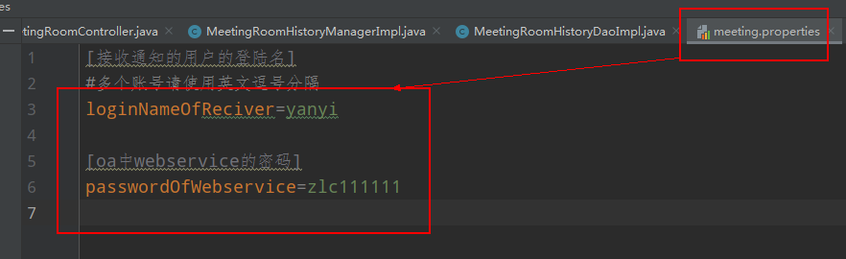

**【第三步】**

**先备份服务器上的web-inf文件夹或者seeyon，备份好以后直接**

**把补丁覆盖到服务器中，重启服务器。**